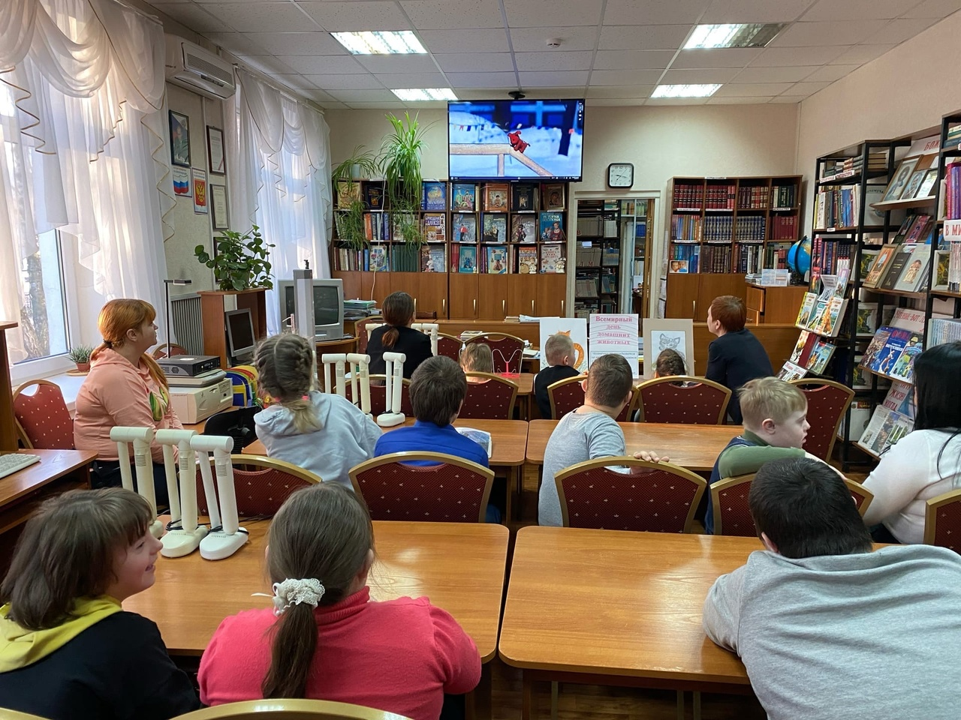
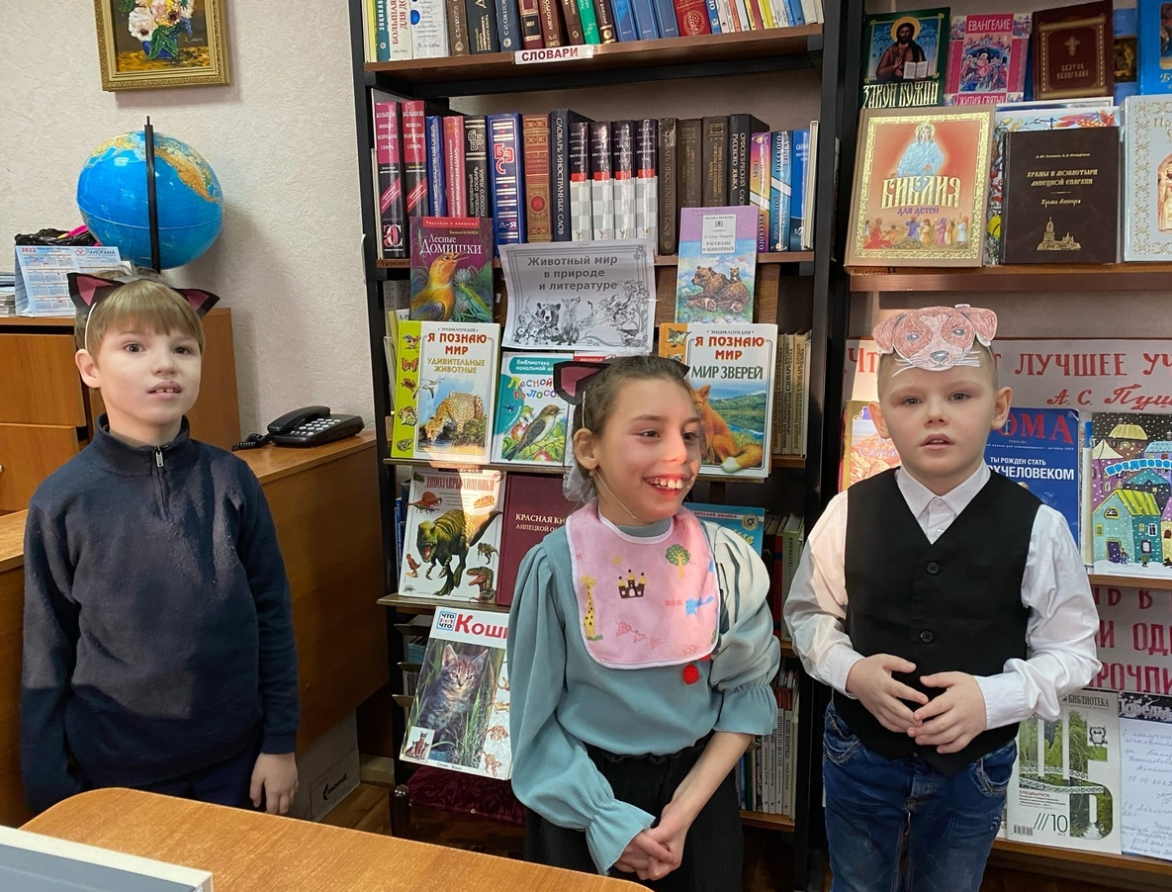
С любовью к животным
В канун Всемирного дня домашних животных в читальном зале школьной библиотеки «ЦОРиО» был проведен праздник «С любовью к животным», цель которого формирование бережного отношения к домашним питомцам, милосердия, ответственности за их жизнь.
Ученики 1д, 1г, 5е классов и присутствующие педагоги приняли активное участие в акции «Колокольчик», которая проходит в этот день по всему миру. Поочередно из рук в руки передавался колокольчик, и каждый длительно звонил в него, ощущая свою причастность к проблемам домашних животных.
Первоклассники и пятиклассники узнали много нового о Всемирном дне домашних животных, как по-своему в разных странах мира в этот день хозяева собачек и кошечек разрешают делать все запрещенные поступки: рвать обои, грызть мебель, кататься на шторах и даже есть со стола.
Ребята посмотрели фрагмент из мультфильма «Варежка» о сбывшейся мечте героини мультфильма. Девочка покорила маму своей заботой и теплыми чувствами к собачке из варежки , и мама разрешила ей завести настоящего щенка. На празднике был прослушан рассказ детского писателя Е. Чарушина «Кошка Маруська», из которого все узнали про нелегкую жизнь кошки в тот момент, когда она жила в лесу и совсем одичала. Всем участникам праздника по душе пришлась песенка «Кошки и коты» в исполнении Даши Судаковой, которая прозвучала как призыв: Пусть всегда у наших домашних животных будет наша любовь и забота, домашний уют и тепло, полные миски еды. Дети с удовольствием посмотрели выставку книг о животных, сфотографировались в масках и с рисунками, приготовленными заранее к этому празднику.
